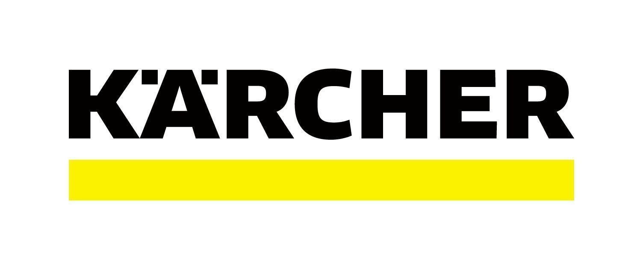

Buenos hábitos de limpieza para no caer en la temporada de enfermedades respiratorias

- Recomendaciones prácticas de higiene y limpieza para reducir el riesgo de contagio en hogares, comercios y espacios de trabajo durante la temporada invernal.

Ciudad de México, 29 de enero de 2026.- En la temporada invernal se incrementan los casos de enfermedades respiratorias en México. Ante el pronóstico de nuevos frentes fríos entre el 5 de febrero y el 6 de marzo, las medidas de prevención cobran especial relevancia. De acuerdo con información publicada por la Gaceta de la UNAM, padecimientos como la influenza y el COVID-19 son causados por virus que se transmiten principalmente a través de pequeñas gotas expulsadas al toser, hablar o estornudar, lo que favorece su propagación en espacios cerrados y de alta convivencia en este inicio de año.

Por eso, organismos de salud recomiendan reforzar buenas prácticas cotidianas que ayuden a mitigar el riesgo de contagio. Más allá de reaccionar cuando aparecen los síntomas, la prevención, especialmente a través de la limpieza, juega un papel clave para cuidar la salud de las personas y de los espacios que habitan, tanto en el hogar como en negocios y comercios.

“La limpieza juega un rol clave en la vida del ser humano para fomentar su salud. Si se pone en marcha una rutina de higiene adecuada y consistente en diferentes áreas de nuestra vida cotidiana, seremos menos propensos a sufrir enfermedades respiratorias. Aquí es fundamental implementar acciones responsables, hábitos de limpieza eficientes y contar con métodos probados por expertos para garantizar el combate eficaz contra los agentes patógenos que nos amenazan”, dijo Sergio Almazán, Instructor de la Academia Karcher México.

Con esto en mente, el experto de Karcher brinda cinco medidas de prevención que toda persona debe conocer y adoptar para minimizar el riesgo de contagio por enfermedades respiratorias.

1. Foco en la higiene personal

Lavarse las manos con agua y jabón de forma frecuente, especialmente antes y después de comer, al llegar a casa o tras estar en lugares públicos, es una de las medidas más efectivas para reducir contagios. La Organización Panamericana de la Salud (OPS) también recomienda portar gel antibacterial cuando no se tiene acceso inmediato al lavado de manos y utilizarlo correctamente como complemento a este hábito.

2. Desinfección de superficies de alto contacto

Las superficies que se tocan constantemente —como chapas de puertas, mesas, escritorios, interruptores, barandales, baños y áreas comunes— pueden convertirse en puntos de transmisión si no se limpian con regularidad. Mantener una limpieza y desinfección eficaz en estos espacios es fundamental para reducir el riesgo de propagación de virus y bacterias en cualquier entorno.

En este contexto, la limpieza con vapor se ha consolidado como un método probado para eliminar la mayoría de los gérmenes que causan enfermedades respiratorias. Karcher, empresa líder en soluciones de limpieza para el hogar, comercio y negocios, cuenta en su portafolio con el SC2 Easy Fix MX, solución que permite eliminar hasta 99.99% de virus y bacterias, incluidos aquellos que causan enfermedades respiratorias como la influenza y el COVID-19, utilizando únicamente agua.

Gracias a sus múltiples accesorios (boquilla de chorro concentrado, paños para suelos de microfibra y manguera de vapor con pistola) es posible eliminar los focos de infección y suciedad de todo tipo en superficies duras, como azulejos, suelos, baldosas, placas de cocina e incluso cristales. Realizar una limpieza profunda y constante en zonas de alto contacto contribuye a crear espacios más seguros y saludables.

3. Acciones responsables para evitar contagios

Cubrirse la boca y la nariz al toser o estornudar, hacerlo de etiqueta, usar cubrebocas en lugares cerrados o concurridos y evitar el contacto cercano cuando se presentan síntomas respiratorios son prácticas recomendadas tanto por la OPS como por el Servicio Nacional de Salud del Reino Unido (NHS). En caso de fiebre o malestar, permanecer en casa y buscar atención médica ayuda a proteger a los demás.

4. Cuidar y mantener limpios los espacios exteriores

La limpieza de patios, terrazas, fachadas, accesos, cocheras y áreas exteriores mediante hidrolavadoras de alta presión, tal como la K2 power control home, también forma parte de los buenos hábitos de higiene, al eliminar suciedad exterior de una manera más cómoda, segura y sostenible, ya que ahorra hasta un 80% de agua en comparación con otros métodos convencionales.

Asimismo, se recomienda abrir ventanas y permitir la entrada de aire fresco para favorecer una correcta ventilación de los espacios interiores. La combinación entre limpieza de exteriores y ventilación natural ayuda a reducir la concentración de partículas en ambientes cerrados y a mantener un entorno más saludable. Mantener estos espacios en buen estado contribuye a crear entornos más agradables e higiénicos en hogares, comercios y negocios.

5. Mantener limpios los objetos de uso a diario

Objetos y áreas de uso cotidiano como sillones, tapetes, colchones, mochilas, chamarras o el interior del automóvil también pueden acumular microorganismos. Integrar su limpieza de manera periódica dentro de la rutina diaria refuerza la prevención y complementa los buenos hábitos de higiene y limpieza.

“Adoptar buenos hábitos de limpieza no solo ayuda a reducir el riesgo de enfermedades respiratorias, también permite crear espacios más seguros y saludables. Desde la higiene personal hasta la limpieza profunda de superficies, interiores y exteriores a través de soluciones eficaces como la limpieza a vapor o a presión, es fundamental en meses donde los virus respiratorios sobreviven más tiempo a causa de las bajas temperaturas”, finalizó Sergio Almazán, Instructor de la Academia Karcher México.

###

Sobre Karcher
Karcher es el proveedor líder de tecnología de limpieza en todo el mundo. La empresa familiar emplea más de 13,498 trabajadores en más de 160 filiales en 82 países. Para proporcionar un servicio de postventa continua en todo el mundo, dispone de 50 mil puntos de servicio en todos los países. Su pasión es tomarse en serio la responsabilidad de las personas, su cultura y su medio ambiente.

Para más información, visita www.kaercher.com/mx

Contacto de prensa:
Marco Polo Zúñiga
PR | Another Company
Cel. 55 5100 1814
E-mail: marco.zuniga@another.co

